Réunion- BANQUE PT -le 18 octobre 2017- Arts et Métiers

BILAN DEBRIEFING CPGE- SESSION 2017- Synthèse proposée par Catherine Gouriou- Lycée Lasalle Passy-Buzenval, Rueil-Malmaison.
- Les résultats commentés sont visibles sur le site de la banque PT
http://www.banquept.fr/documents/stats/2017/2017_PT_CPGE.pdf
- Constat de l’augmentation de la moyenne au bac passée à 15,85
- Idem pour les Mentions au bac TB en augmentation par rapport à 1997
- Résultats des épreuves écrites : ecart type= entre 3 et 4 – ces epreuves trient bien les candidats
- Des classements peuvent bouger entre l’écrit et l’oral. Les 2 natures des épreuves écrites ont tt leur intérêt
Rappel : le livret rose donne le contenu des épreuves

Attention- A faire lire à tous les étudiants quelques semaines avant le début des épreuves !!!
Quelques attendus généraux pour toutes les épreuves
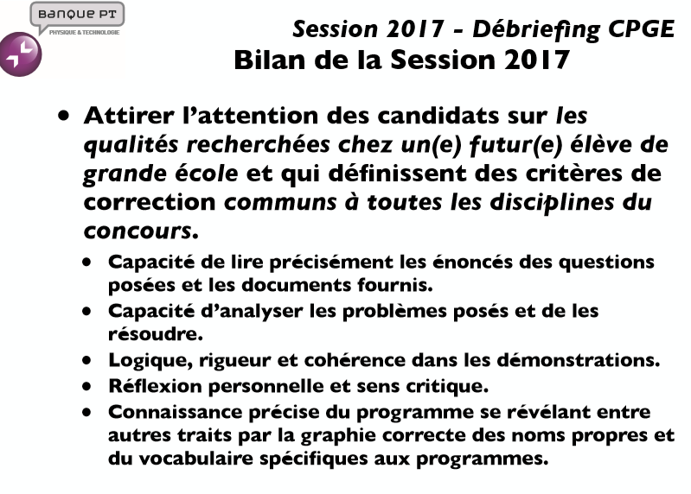
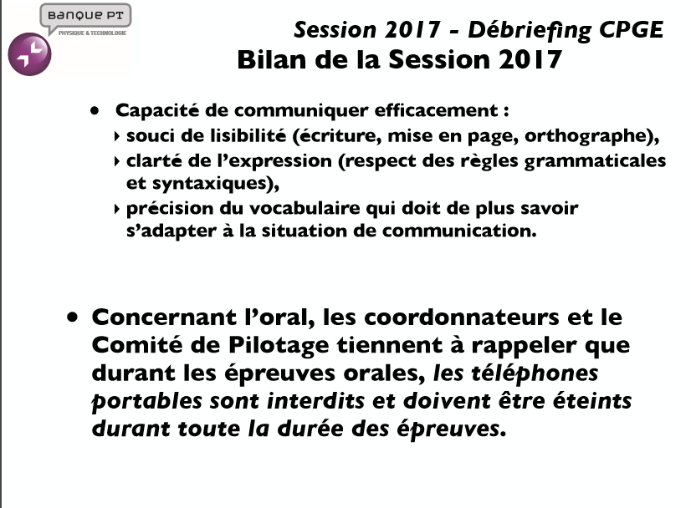

CAS PARTICULIERS :
- Dyslexie : aménagement possible grande ouverture des handicaps qui ne doivent pas empêcher de passer l’épreuve.
- Les étudiants boursiers et les épreuves :
Le ministère avalise les dates et décide des dates. Le service PT ne peut modifier les dates et horaires des épreuves attribués aux candidats même s’ils sont boursiers. Pas d’exception. Une requête peut être faite par mail afin que les boursiers venus de province n’aient pas à faire plusieurs allers et retours pour passer les épreuves.

ATELIER LANGUES VIVANTES
Animés par Catherine Colin, professeur à l’ENS de Cachan, Arnaud Jérôme, professeur à l’ENSAM et Audrey Stewart, directrice du développement international et européen.
N’hésitez pas à poser vos questions à catherine.colin@ens-paris-saclay.fr
et arnaud.jerom@ensam.eu
REMARQUES GENERALES
- Problème de logique dans les phrases en particulier dans la synthèse
- Problèmes de lecture des sujets – essai et LVB
Certains candidats ne répondent pas à la question
- Problème d’expression- être capable de créer le paragraphe idéal contenant « a topic sentence » suivi d’une illustration. Cette organisation fait défaut.
- Oubli du titre en dossier de synth
- Introduction- la meilleure introduction est de définir le sujet des « grammar schools » en s’appuyant sur les documents uniquement sans ajout extérieur aux documents. Par exemple : il n’est pas souhaitable de parler de Havard ou Polytechnique dans l’introduction.
La meilleure accroche sera de faire référence aux documents
La problématique est introduite dans l’intro par reformulation. Attention à la syntaxe des questions directes et indirectes (cf feuille)

L’annonce du plan n’est pas obligatoire. L’introduction doit être « légère » et ne pas constituer la moitié de la synthèse.

- Beaucoup de copies sont sans conclusion. (différence entre les sujets de la banque PT et ceux du concours Centrale)

Le sujet LVA- la synthèse de documents
- La synthèse doit être objective de A à Z. Par exemple la présence de « should » dans la conclusion est un signe de subjectivité. « Should » peut être utilisé dans l’intro. « Should they be banned » ?

- Un dossier/ sujet LVA est bien fait si l’enjeu n’est pas clair et requiert une lecture détaillée des divers documents.

- « La présentation est-elle pénalisée ? »
Oui. Si les correcteurs ont du mal à lire. Ils ne chercheront pas à lire !
- La grammaire- « Peut-on mettre zéro ou un à cause de la syntaxe ? »
2 ou 3 sur 10 si bcp d’erreurs, de calques mais on comprend quand même !
- Décompte des mots
UN SEUL MOT | Plusieurs mots
Doc. 1 | Noms propres- prénom+nom
Titre The New York Times
Mots composés
‘s (forme génitive)
Sylvie’s car

- Attention « ‘s » forme contractée n’est pas envisageable. Le jury attend une langue soutenue de la part des candidats donc PAS DE CONTRACTION !
- Un sujet pointu tel que le sujet de la session 2016- LVA permet de classer les élèves et permet de vérifier réellement la compréhension écrite.
- Il n’y a pas de corrigés mais des annales accessibles sur Banque PT. En revanche, le jury a accès à une grille avec les idées attendues lors de l’analyse du sujet.
- Grille d’évaluation du LVA
CORRECTION SUJET LVA- SYNTHESE DE DOCUMENTS EN ANGLAIS-450 à 500 mots
Nom de l’élève : Classe : Date :
Postes |  | Commentaires | Points
1 | Langue / 20 | Vocabulaire | /10
 |  | Syntaxe | /10
2 | Méthode /15  Description analytique
 |  | Structure globale : intro et CCL | /5
 |  | Mise en Cohérence argumentation | /5
 |  | Reformulation idées | /5
3 | Contenus des documents et compréhension des docs  /15 | Réponse à la problématique fournie | /5
 |  | Compréhension docs source | /5
 |  | Pertinence des idées | /5
MALUS | Eléments extérieurs dans CCL | -3
 | Eléments extérieurs dans L’accroche | -1
 | Subjectivité sur tout le devoir | -7 en méthodologie
 | 1 seule trace de subjectivité | -3
 | Tous les docs ne sont pas traités | -7,5 soit 50% de la méthodo
 | Nombre de mots > 550 mots  + de 600 ou tromperie délibérée  Oubli nbre de mots | -3  50% de la méthodo  -3

Sujet LVB- Contraction croisée et essai
La contraction croisée est bien réussie. Les professeurs entraînent bcp les candidats.
Par contre, l’essai est décevant.
Il y a un écart entre les deux exercices. Ainsi un candidat peut obtenir 17 en contraction et 9 à l’essai.
Fort heureusement la méthode de l’essai est rattrapable.
ATTN : Les candidates ne vont pas au bout des 3 heures !
Ils perdent alors des points par manque de relecture

Grille d’évaluation LVB

Contraction croisée
Langue /10 | Forme et contenu /10
Syntaxe /5 | Restitution /5
Lexicale /5 | Cohésion et clareté /5
 | NB : pas de phrases bout à bout sans lien logique/mots de liaison naturels
Essai
Langue /12 | Forme et contenu /8
Syntaxe /8 | Construction /4
Lexique /4 | Argumentation /4

Conseils pour la contraction croisée :
- L’ordre de restitution dépend du document. Il est souhaitable de regrouper des idées lorsqu’il y a redondance ou mise en exergue dans le texte de départ.
- La contraction de 130 mots se fait en général en un seul paragraphe. 2 paragraphes sont possibles aussi.

Conseils pour l’essai :
- Le sujet part du texte et se repose sur le texte.
- Rappelez aux élèves de regarder la question guide dans les autres langues transparentes telles que l’Espagnol ou l’Italien afin de ne pas faire de fausse traduction.
Par exemple, passing trend traduit par « fenomeno di moda »
- Deux démarches sont possibles pour introduire la pbtique : problématisation du sujet ou prise de position dès l’intro
- Le pronom « I » est possible ainsi que les formules impersonnelles.
- L’utilisation de « WE » est ridicule !
- La problématique peut être sous forme de question. La reformulation de façon fine et pertinente est appréciée du jury.
- Il s’agit de chercher la question sous-jacente à la thématique proposée
- Evitez les lourdeurs
- Respectez cet ordre dans l’intro : Accroche générale, problématique et annonce de plan

Réponses aux questions posées par mèl par Rémy Boulard, UPLS
« Les attentes en matière de renvoi aux documents en synthèse sont explicitées dans le rapport, il faut que les préparateurs en soient bien avertis (qq exigences formelles qui différent par rapport à CCP et Centrale, c’est surtout utile à faire remarquer pour les collègues qui ont des regroupements de classes (langues autres que l’anglais) et qui préparent à des concours différents) »
OUI. Les différences se situent au niveau de la conclusion, obligatoire en PT et non obligatoire aux concours de Centrale.
Les enseignants de prépa doivent établir la distinction entre les différentes épreuves.
« Des collègues souhaiteraient que soient diffusés davantage de textes enregistrés pour pouvoir entrainer les candidats pour l’oral »
Les professeurs de langue présents ont récupéré les « goodies » suivants :
- des entraînements à l’oral (audio et scripts) pour les années- 2016 et 2017
- _{une bonne copie d’anglais}
- une liste concernant la syntaxe des questions directes et indirectes
_{(voir pièces jointes)}

_{L’épreuve orale :}
- Rappel : Le jury ne peut poser de questions sur le lycée d’origine du candidat. Il ne peut non plus parler de politique. En revanche, il est en mesure de l’interroger sur son projet personnel sur son projet d’avenir.

- Relisez les tendances positives p.1 et 2 du rapport session 2017-
Communiquer, bonnes accroches, maîtrise de l’expression grâce aux voyages et aux séries tv
- Relisez les points faibles dans le même rapport :
- Temps de parole !
Moins de 8 mn- Ce n’est pas bon- on pénalise dans le critère de restitution
9 à 10 minutes c’est bien !
12 mn c’est trop !
Le candidat perd des points si le jury doit interrompre sa présentation
10 mn et 10 mn n’est pas toujours faisable ! changement de candidats etc…
Une note de 13/20 peut être attribuée si le lien avec le texte et si le niveau d’anglais est bien.
- Attention aux expressions de métalangue : : Now I will start my commentary…
On peut baisser la voix, chercher une transition plus habile.
- La grille d’évaluation à l’oral reste la même que les années précédentes.
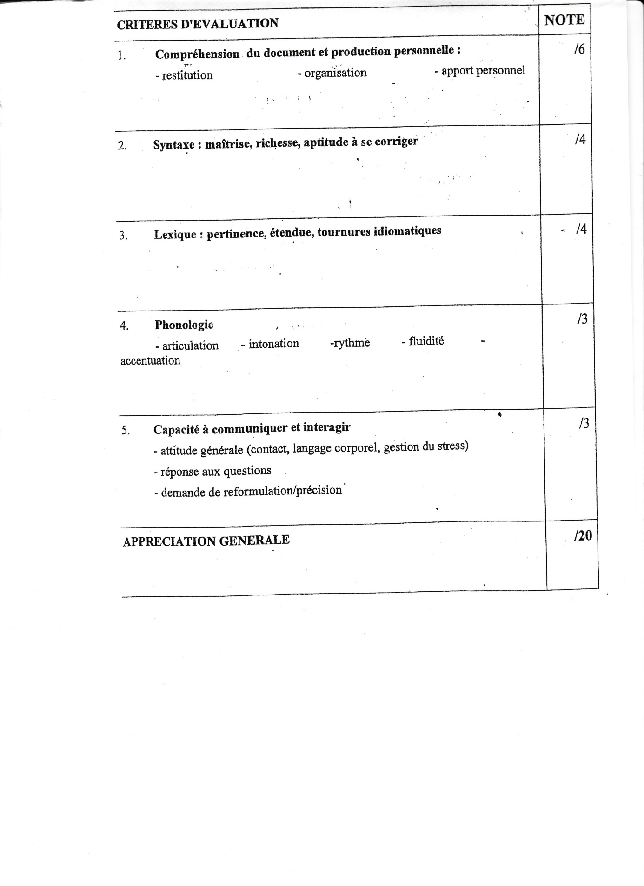
- La notation finale comporte que des notes pleines. Néanmoins, les notes intermédiaires se comptent en demi points.
- L’équipe des correcteurs et interrogateurs se concertent et harmonisent leurs notations.
- La moyenne est à 11/20

- Les échanges sont valorisés si des points culturels actuels sont mentionnés, si les series TV, Homeland, si les phrasal verbs sont bien maîtrisés.
- Attention aux écarts entre l’utilisation d’expressions complexes et un anglais approximatif. Le « we » collectif est possible seulement s’il inclut les étudiants de la même promo que le candidat par exemple.

